Honolulo-Tourism
Plan de pruebas del grupo
Qué pruebas realizará el grupo, cómo se organizan, con qué herramientas y con qué métricas se evaluarán (con diagramas)

Integrante: Zegarra Martel, Juber
Carrera: Ingeniería de Sistemas de Información (Perú)
Repositorio: AureJara/Honolulo-Tourism
Fecha: 15 de octubre de 2026

Contenido

1. Introducción y objetivo
Honolulo-Tourism es un sistema web para consultar el clima, el pronóstico y la información de las cascadas turísticas de la zona, que incluye ahora la afluencia de visitantes (historial y predicción) y una boletería. Este documento explica qué hará el grupo respecto a las pruebas del sistema: qué se probará, en qué niveles, con qué herramientas, con qué proceso y con qué métricas se juzgará la calidad.
El plan se apoya en el trabajo que el proyecto ya tiene (suites automatizadas, informe de QA e integración continua) y define las actividades que el grupo mantendrá y las que quedan por hacer. Sigue la lógica de la familia ISO/IEC 25000: las características de calidad de la ISO/IEC 25010 se miden con las métricas de la ISO/IEC 25023, que pertenece a la división de medición 2502n.
Objetivo general: verificar, de forma repetible y medible, que el sistema cumple los escenarios del spec y que es funcional, seguro, resistente y accesible, detectando los defectos antes de la entrega.

2. Qué se va a probar
El sistema está formado por microservicios Flask detrás de una puerta de enlace web (BFF), con PostgreSQL como base de datos. Cada pieza tiene sus propias pruebas, y además existe una suite de extremo a extremo que ataca el sistema completo como lo haría un usuario (figura 1).
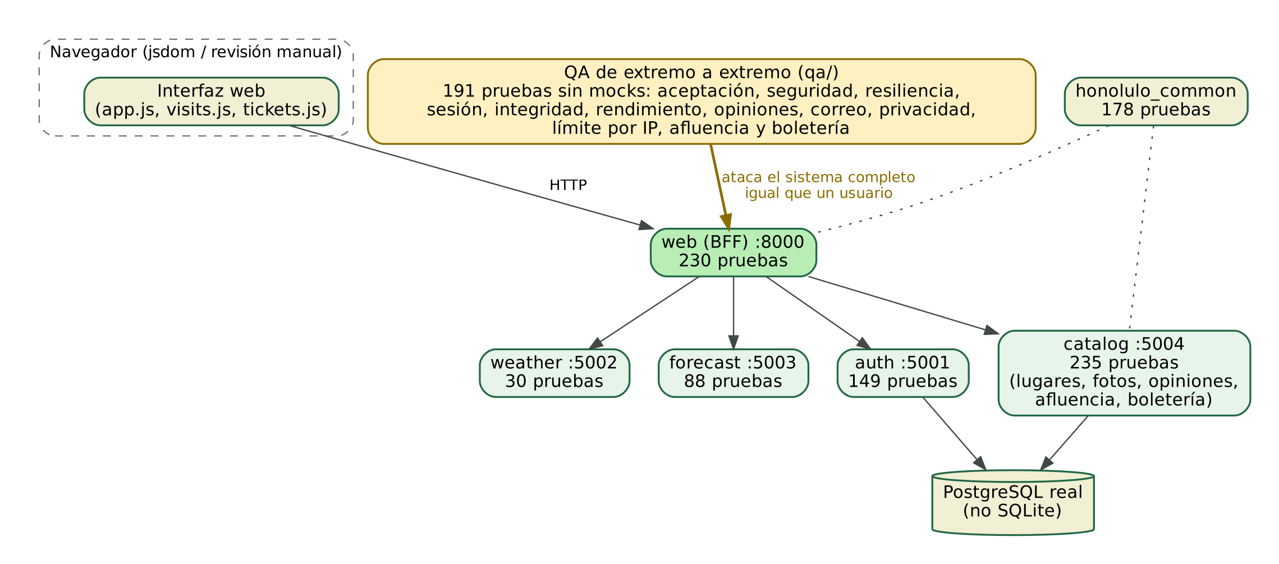
Figura 1. Arquitectura del sistema y dónde actúa cada conjunto de pruebas.
Los módulos funcionales bajo prueba son: cuentas y sesión (registro con código por correo, ingreso, renovación de sesión), clima actual y pronóstico, catálogo de lugares con fotografías, opiniones y moderación, vista pública para visitantes, afluencia de visitantes (modelo de predicción) y boletería (precio de S/ 5 por persona, códigos, validación en puerta).

3. Estrategia de pruebas

3.1 Enfoque basado en riesgo
Se prioriza lo que más daño causaría si fallara: la seguridad de cuentas y sesiones, los permisos de administrador, el cálculo del precio de la boletería (lo calcula siempre el servidor), la validez de los datos y la disponibilidad cuando un servicio externo cae. Para cada riesgo se diseñan casos positivos, negativos y de abuso.

3.2 Cómo se clasifican las pruebas
Las pruebas se organizan por el conocimiento que se tiene del código (caja blanca, negra y gris), por el alcance o nivel (unitaria, integración, sistema, aceptación) y por el objetivo (funcional, seguridad, rendimiento, resiliencia, accesibilidad y regresión), como muestra la figura 2.
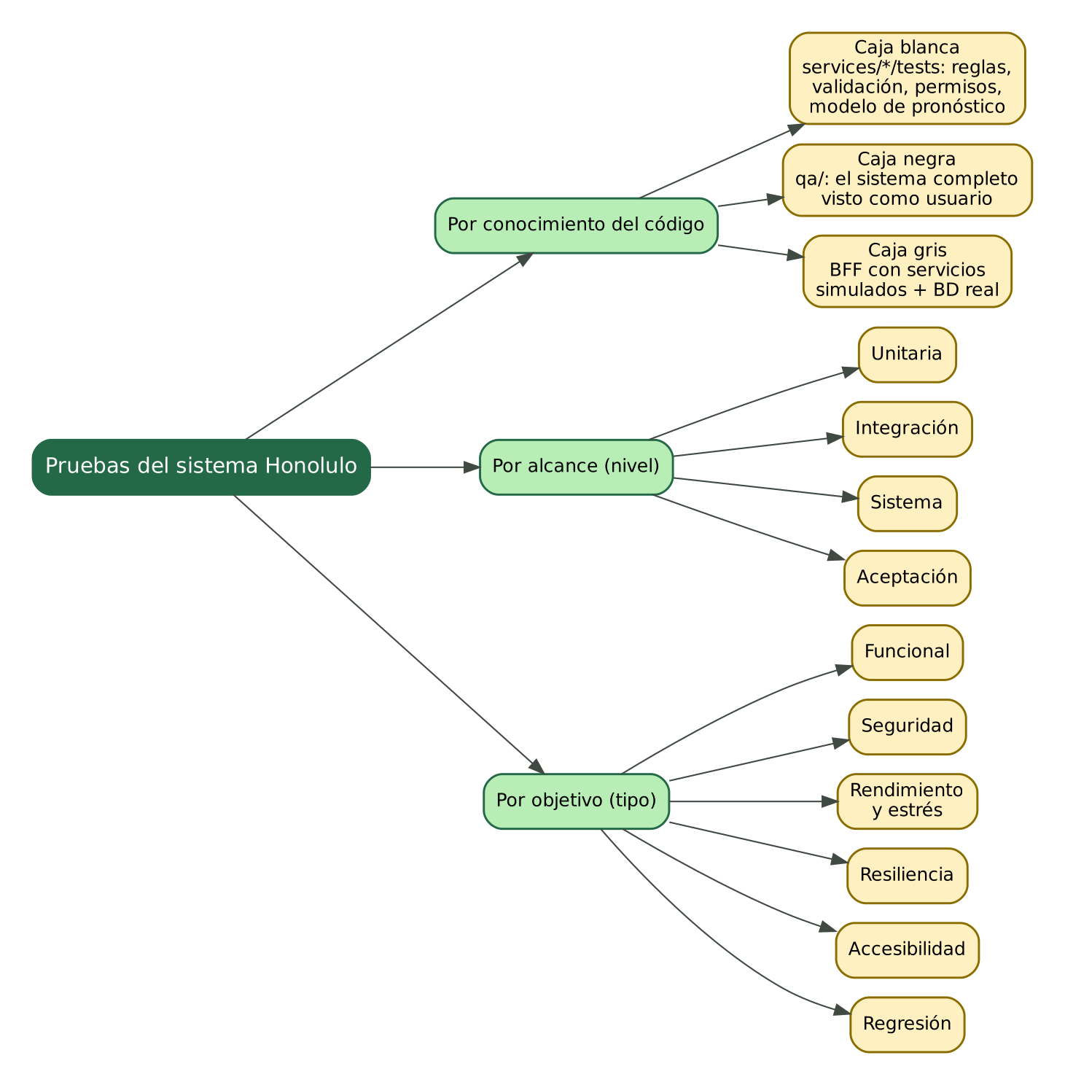
Figura 2. Clasificación de las pruebas del proyecto por conocimiento, alcance y objetivo.

3.3 Pirámide de pruebas
La mayor parte de las pruebas son automáticas y rápidas, en la base; hacia arriba hay menos pruebas, más lentas y más cercanas al usuario (figura 3). Las cantidades son las reales del repositorio.
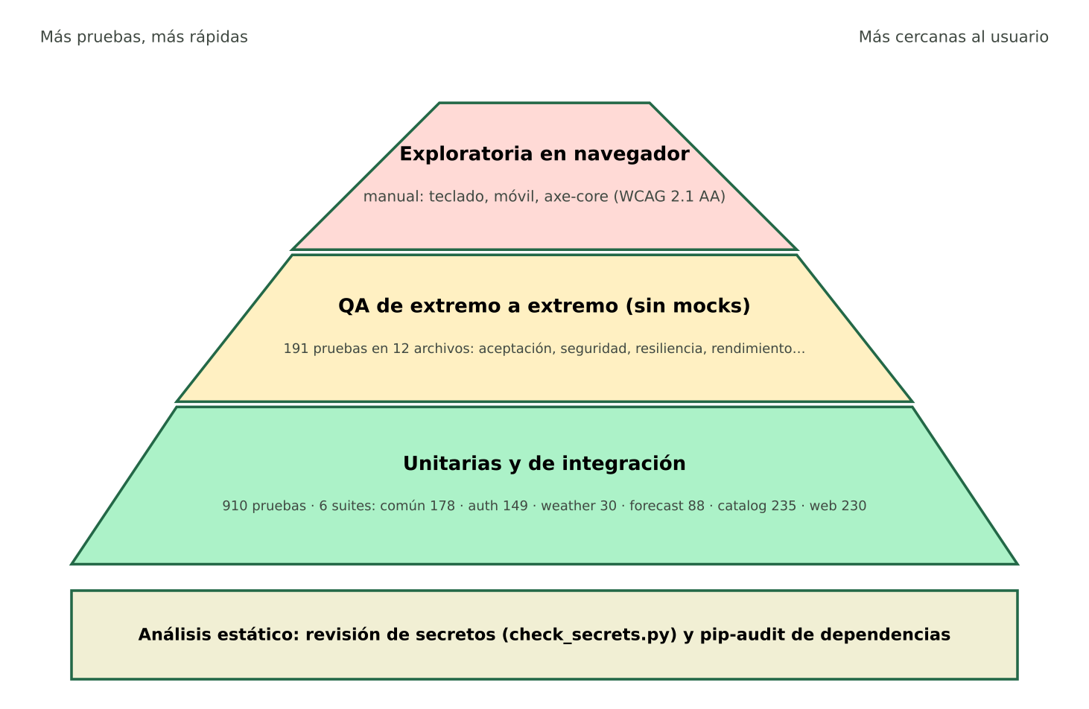
Figura 3. Pirámide de pruebas del proyecto con el número de pruebas por nivel.

4. Proceso de pruebas del grupo
El grupo sigue un ciclo corto y repetible (figura 4): cada requisito del spec o cada función nueva se traduce en casos de prueba por riesgo; los casos se automatizan; se ejecutan en local y en integración continua; los resultados alimentan las métricas y el informe; y todo defecto encontrado genera una corrección y una prueba de regresión para que no vuelva a aparecer.
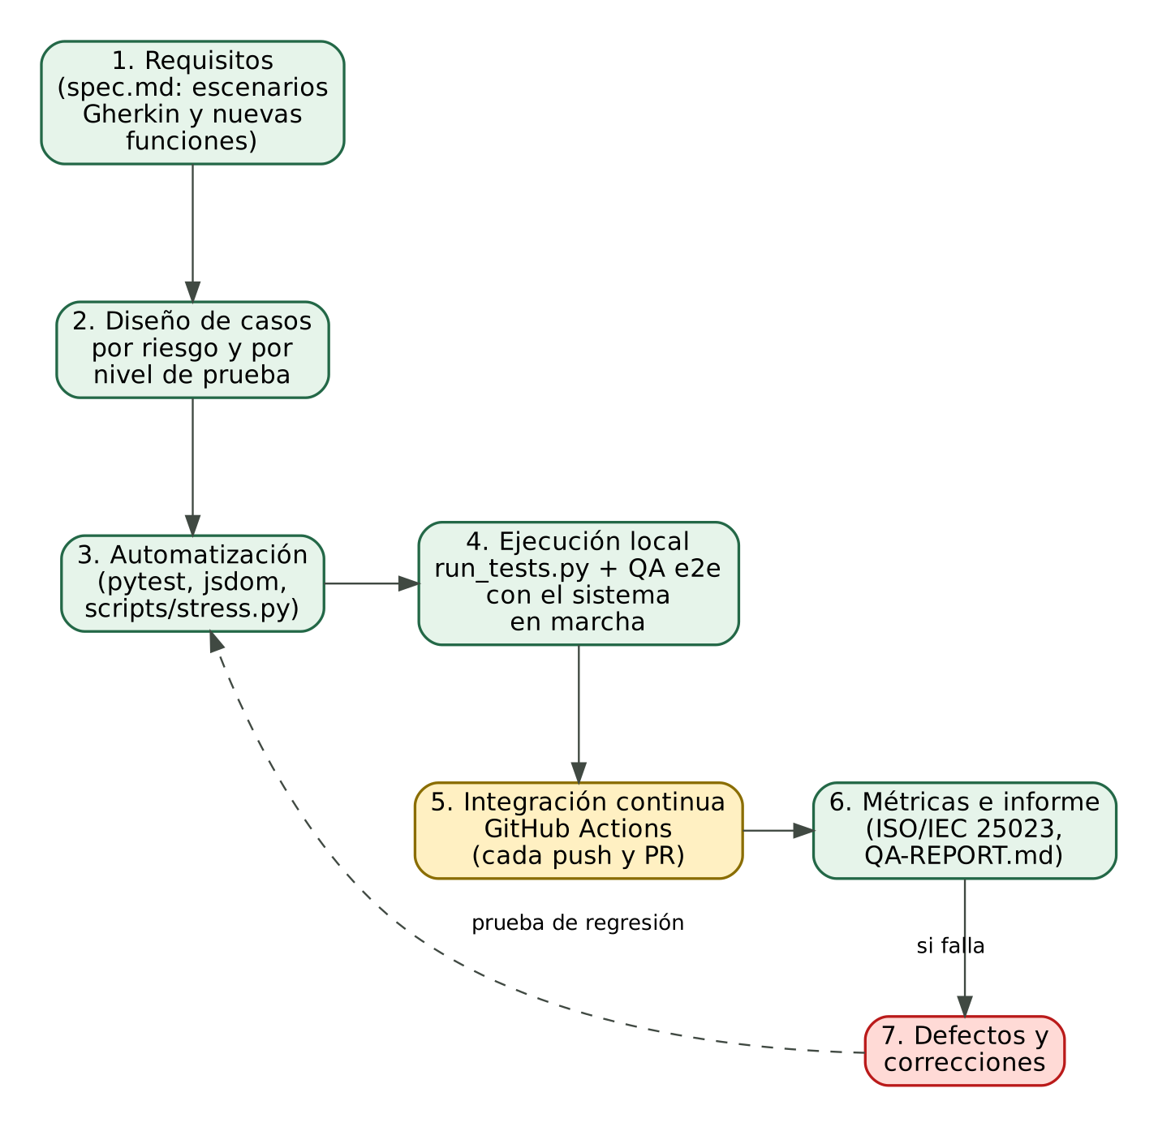
Figura 4. Ciclo del proceso de pruebas, desde los requisitos hasta la prueba de regresión.

5. Niveles y tipos de prueba
Nivel / tipo | Qué cubre | Dónde / herramienta | Cantidad actual
Unitarias e integración (caja blanca/gris) | Reglas de negocio, validación, permisos, modelo de pronóstico de afluencia, boletería, BFF contra servicios simulados, base PostgreSQL real | libs/*/tests y services/*/tests · pytest | 910 (común 178, auth 149, weather 30, forecast 88, catalog 235, web 230)
Aceptación (caja negra) | Escenarios Gherkin del spec contra el sistema en marcha, con correo y proveedor reales de desarrollo | qa/test_e2e_acceptance.py | 29
Seguridad | JWT manipulado, escalada de privilegios, CSRF, XSS/SQLi, subidas maliciosas, cabeceras y cookies | qa/test_security.py | 49
Privacidad, límite por IP y auditoría | Contraseñas y secretos fuera de registros, bloqueo con 429, auditoría de seguridad | qa/test_privacy_secrets.py, qa/test_rate_limit_and_audit.py | 18 y 10
Resiliencia y sesión | Servicios caídos, degradación de la interfaz, renovación de sesión concurrente | qa/test_resilience.py, qa/test_session.py | 7 y 6
Integridad de datos | Restricciones de la base ante datos inválidos | qa/test_db_integrity.py | 16
Rendimiento y estrés | Latencia p50/p95 y concurrencia; conexiones masivas y lentas, cuerpos gigantes | qa/test_performance.py, scripts/stress.py | 12 (+ herramienta propia)
Funciones nuevas (e2e) | Opiniones y moderación, entrega de correo, afluencia y boletería de punta a punta | qa/test_reviews_e2e.py, test_email_delivery.py, test_visits_e2e.py, test_tickets_e2e.py | 23, 6, 10 y 5
Interfaz y accesibilidad | Flujos reales, teclado, móvil de 375 px, WCAG 2.1 AA, comportamiento de la interfaz con jsdom | Manual + axe-core + jsdom | Revisión manual
Análisis estático | Secretos en el código y dependencias con vulnerabilidades conocidas | scripts/check_secrets.py · pip-audit | En cada cambio

En total hay 910 pruebas unitarias y de integración y 191 de extremo a extremo (1101 pruebas automáticas).

6. Herramientas
- pytest: ejecución de todas las suites en Python 3.12.
- PostgreSQL real (pgserver o TEST_DATABASE_URL): las pruebas usan el mismo motor que producción, no SQLite, para detectar diferencias de comportamiento.
- Servicios simulados (biblioteca responses): permiten probar el BFF aislando a los demás servicios y simular caídas.
- Suite de QA sin mocks (qa/): se ejecuta contra el sistema real levantado con python scripts/dev.py up.
- scripts/stress.py: herramienta propia de estrés (solo apunta a 127.0.0.1): línea base, lectura masiva, rampa de concurrencia, ingreso masivo, conexiones lentas y cuerpos gigantes.
- jsdom y axe-core: verificación de la interfaz sin navegador y auditoría de accesibilidad.
- check_secrets.py y pip-audit: análisis estático de secretos y de vulnerabilidades de dependencias.
- GitHub Actions: integración continua en cada push a main y en cada pull request.

7. Integración continua
El flujo de GitHub Actions (figura 5) ejecuta dos trabajos en paralelo: «pruebas» (instala dependencias, revisa secretos y corre las seis suites unitarias y de integración con PostgreSQL real) y «dependencias» (pip-audit sobre las versiones fijadas). Si todo está en verde, el cambio puede fusionarse; si no, se corrige y se vuelve a empujar. La suite de QA de extremo a extremo no corre en la nube porque necesita el sistema completo en marcha, por lo que el grupo la ejecuta en local antes de cada entrega.
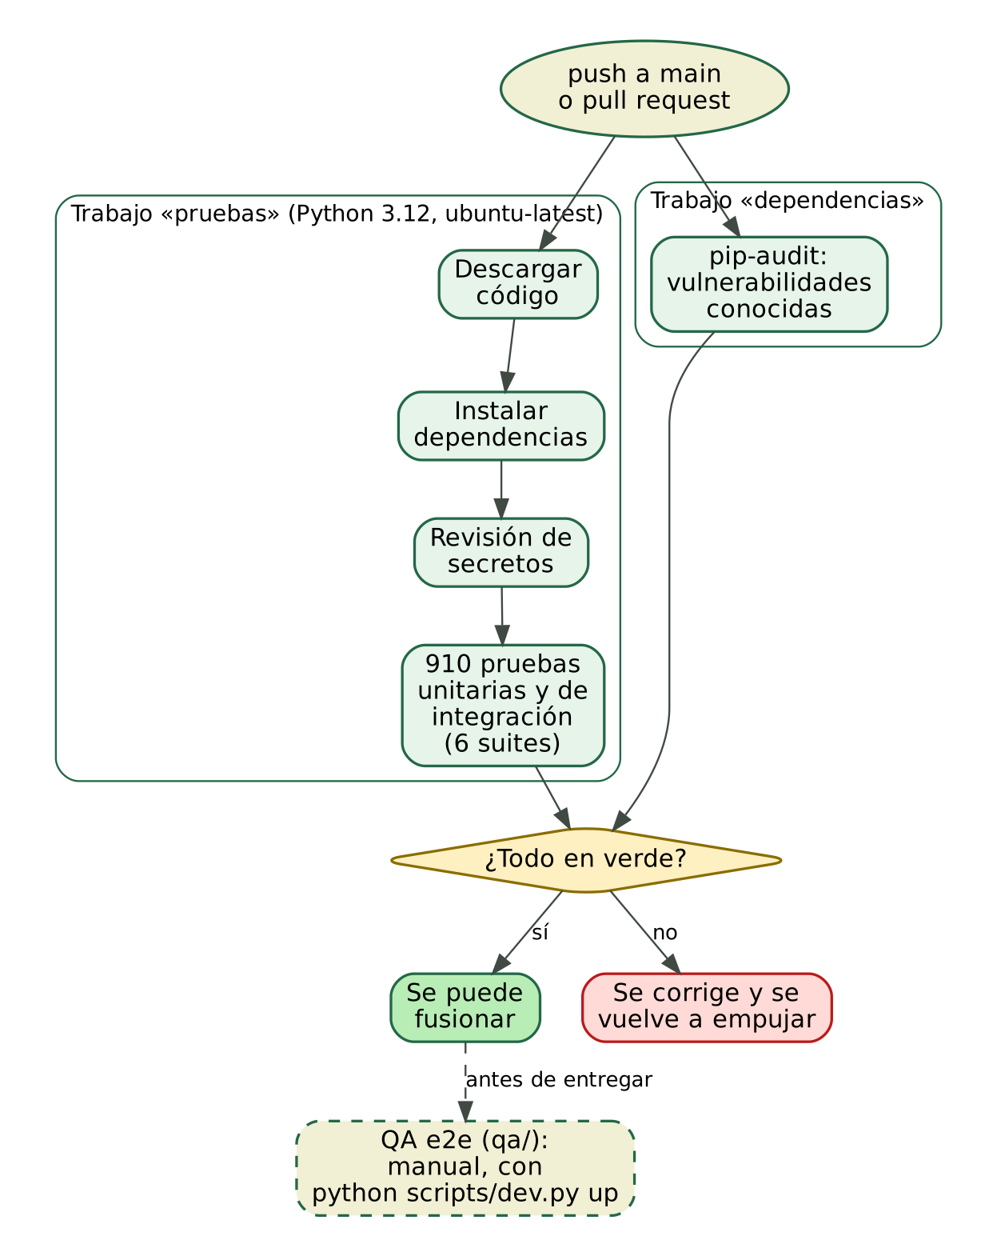
Figura 5. Flujo de la integración continua y del control previo a la entrega.

8. Métricas de calidad (ISO/IEC 25010 y 25023)
Las características de calidad de la ISO/IEC 25010 se vinculan con las pruebas que las verifican y con las métricas de la ISO/IEC 25023 con que se medirán (figura 6).
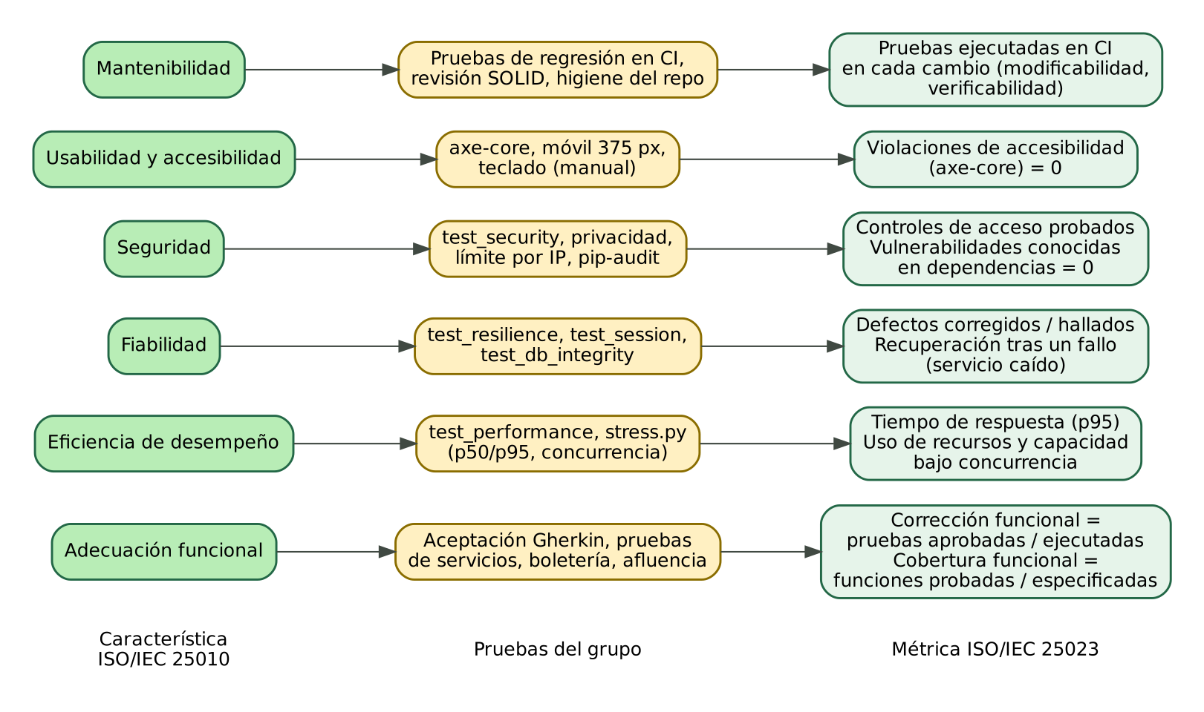
Figura 6. Relación entre características de calidad, pruebas del grupo y métricas.
Característica | Métrica | Cómo se obtiene
Adecuación funcional | Corrección funcional = pruebas aprobadas / ejecutadas. Cobertura funcional = escenarios del spec con prueba / escenarios especificados | Resultado de pytest y trazabilidad del informe de QA
Eficiencia de desempeño | Tiempo de respuesta p95 en secuencial y con 10 usuarios concurrentes; errores bajo carga | qa/test_performance.py y scripts/stress.py
Fiabilidad | Defectos corregidos / hallados; comportamiento con un servicio caído | Informe de QA y test_resilience
Seguridad | Controles de acceso probados; vulnerabilidades conocidas en dependencias | test_security y pip-audit
Usabilidad / accesibilidad | Violaciones de accesibilidad detectadas por axe-core | Auditoría en pantallas principales
Mantenibilidad | Pruebas de regresión ejecutadas automáticamente en cada cambio | GitHub Actions

Resultados registrados hasta ahora (informe de QA): todas las suites en verde; latencia p95 secuencial entre 63 y 91 ms en las consultas principales; con 10 usuarios concurrentes p95 ≤ 150 ms y 0 errores; 0 violaciones de accesibilidad en las pantallas auditadas. Estas cifras se midieron en un servidor de desarrollo, por lo que son de referencia.

9. Actividades del grupo
La siguiente tabla resume qué hará el grupo y el estado de cada actividad.
Actividad | Entregable | Estado
Mantener y ejecutar las suites unitarias y de integración en cada cambio | Resultado de run_tests.py y de GitHub Actions | Realizado y continuo
Escribir pruebas para cada función nueva (afluencia, boletería) | Pruebas del catálogo, de la web y de extremo a extremo | Realizado
Ejecutar la QA de extremo a extremo antes de cada entrega | Resultado de la suite qa/ | Continuo
Probar seguridad, resiliencia y estrés | Informe de hallazgos y correcciones | Realizado; repetir tras cambios importantes
Medir la cobertura de código (por ejemplo con coverage.py) y fijar un mínimo | Porcentaje de cobertura por servicio | Por hacer
Pruebas de aceptación automatizadas en navegador real (por ejemplo con Playwright) | Scripts y capturas de los flujos de compra y consulta | Por hacer
Probar con gunicorn y con Docker (despliegue real) | Resultados de carga y de arranque | Por hacer
Registrar cada defecto, corregirlo y añadir su prueba de regresión | Tabla de defectos en el informe de QA | Continuo
Calcular las métricas ISO/IEC 25023 y redactar el informe final | Informe con métricas y conclusiones | Por hacer

10. Riesgos y limitaciones
- Entorno de ejecución: la QA de extremo a extremo se ejecutó en el servidor de desarrollo de Flask; no se ha medido contra gunicorn ni contra Docker.
- Navegadores: la revisión manual se hizo solo con Chromium; faltan lectores de pantalla y dispositivos reales.
- Correo real: la entrega se probó con un servidor SMTP local, no contra Gmail.
- Datos de demostración: las pruebas de la afluencia usan datos ficticios; su error de predicción es optimista y debe revalidarse con visitas reales.
- Pago de la boletería: es simulado; una pasarela real requeriría pruebas adicionales de cobro, devoluciones y seguridad.
- Pruebas de penetración externas: no se usaron herramientas como ZAP o Burp; la batería de seguridad es propia.

11. Conclusión
El grupo aplica una estrategia de pruebas por capas, automatizada y medible: más de mil pruebas automáticas, una suite de extremo a extremo sin mocks, herramientas propias de estrés, integración continua con revisión de secretos y de dependencias, y métricas alineadas con la ISO/IEC 25010 y 25023. Las actividades pendientes (cobertura de código, aceptación en navegador real, pruebas con gunicorn y Docker, y el informe final de métricas) completarán el plan y permitirán demostrar la calidad del sistema con evidencia.

